**Apfelstreuselkuchen**

**Zutaten:** (für ein Blech)

0,50 kg Doppelgriffiges oder griffiges Mehl

½ Pkg. Backpulver

ca. 200 g Zucker (oder mehr)

0,25 kg Butter (Ramawürfel)

1 Ei

süße Äpfel

Saft einer halben Zitrone

Vanillezucker

Zimt nach Belieben

**Zubereitung:**

1. Mehl, Backpulver, Zucker, zerkleinerte Butter und Ei zusammen in einer Schüssel grob verbröseln
2. Ca. ¾ der Bröselmasse auf ein flaches, unbefettetes Blech verteilen und etwas festdrücken
3. Backrohr auf **180° Heißluft vorheizen**
4. Ca. vier (eher süßliche) Äpfel schälen, vierteln und in Scheiben schneiden, in eine Schüssel geben, mit Vanillezucker, Zitronensaft und Zimt mischen
5. Apfelmischung auf den Streuselboden gleichmäßig verteilen und restliche Brösel und nochmals Zimt darauf geben

* Geheimtipp: evtl. noch etwas Apfelsaft über den Streuselkuchen gießen, dadurch bleibt er saftiger

1. 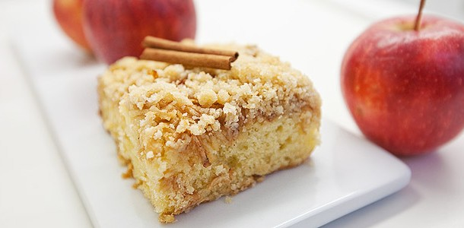Für 30 Minuten backen

***Gutes Gelingen!* ☺**